Сергей Собянин учредил ежегодные выплаты участникам образовательных программ детских технопарков
15.06.2022
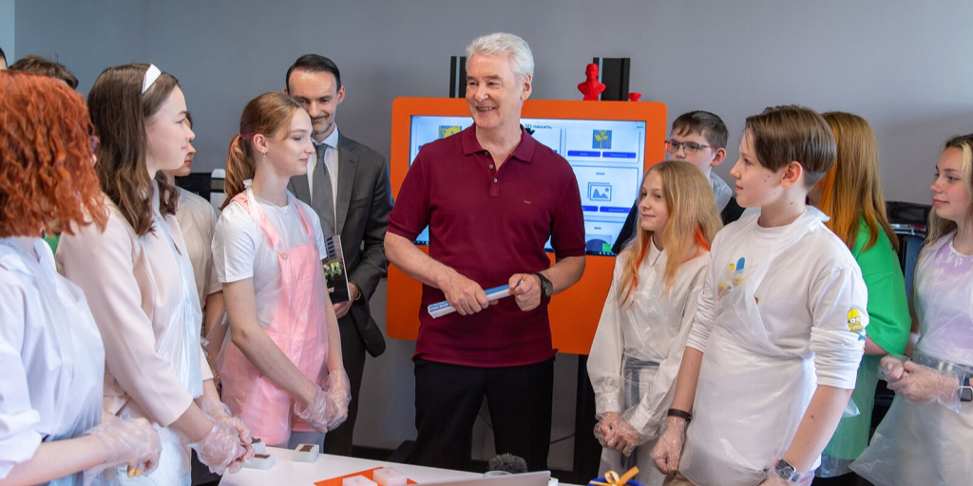

Столичный градоначальник подписал постановление об учреждении ежегодных выплат участникам образовательных программ детских технопарков - призерам международных и всероссийских чемпионатов. Об этом сообщила пресс-служба мэра и правительства столицы.
«Правительство Москвы учредило единовременные поощрительные денежные выплаты участникам образовательных программ детских технопарков и ресурсного центра профнавигации и развития компетенций - призерам международных и всероссийских чемпионатов и конкурсов, а также подготовившим их наставникам. На эти цели из городского бюджета выделено 35 млн руб. Постановление по данному вопросу подписал мэр Москвы», - говорится в сообщении.
По данным пресс-службы, в 2021-2022 учебном году победителями и призерами международных и всероссийских чемпионатов и первенств по направлениям национальной технологической инициативы стали 256 участников детских технопарков и ресурсного центра профнавигации и развития компетенций - учащиеся московских школ, колледжей и вузов. В частности: 98 человек стали победителями и призерами национального чемпионата по робототехнике Russia Robotics Championship, пять человек - победителями международного чемпионата по радиоуправляемым автомобилям на водородном топливном элементе Horizon Hydrogen Grand Prix 2021, четыре человека - призерами международного конкурса проектов по нейротехнологиям и искусственному интеллекту Neurotech Cup, 63 человека - победителями федеральной программы по технологическому предпринимательству «Технолидеры будущего».
Размер единовременных выплат составит: победителям и призерам международных чемпионатов (старше 14 лет) - 500 тыс. и 400 тыс. руб. соответственно, победителям и призерам всероссийских чемпионатов (старше 14 лет) - 300 тыс. и 200 тыс. руб. соответственно, наставникам победителей и призеров чемпионатов - 200 тыс. и 100 тыс. руб. соответственно.
«Поощрение участников детских технопарков и ресурсного центра профнавигации и развития компетенций - призеров международных и всероссийских чемпионатов и конкурсов станет еще одной мерой по развитию системы выявления и поддержки одаренных детей в городе», - отмечается в тексте сообщения.

Адрес страницы: http://sao.mos.ru/news/news/detail/10869327.html
Префектура Северного административного округа города Москвы

